**PROGETTO SISTEMI OPERATIVI SIMPLE FS**

Il nostro progetto consiste nell’implementazione di un Simple File System ovvero una versione semplificata di un normale File System ove è possibile creare Directory e File e accedervi tramite appositi metodi. Per fare ciò abbiamo implementato una divisione del disco a blocchi della stessa misura utilizzando una regione del disco per memorizzare i file e le directory, una per gli Inodes (che conservano informazioni importanti su tutti i file e directory) mentre i primi tre blocchi sono costituiti dal DiskHeader che contiene informazioni generali sul File System, dalla Bitmap e dalla Inode Bitmap che sono strutture dati rappresentate da array che indicano la disponibilità o meno di un blocco nelle altre due regioni.

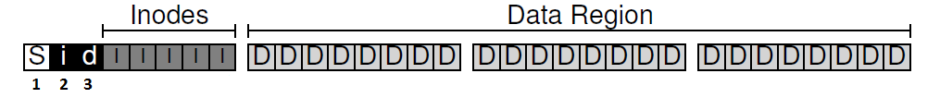

Le funzioni si articolano su tre file: bitmap.h che gestisce tutte le funzioni riguardanti l’amministrazione della bitmap e dell’inodebitmap, disk_driver.h che gestisce la memoria a blocchi del nostro File System e simplefs.h ove sono presenti le strutture dati adibite all’amministrazione delle directory e dei file e le relative funzioni per crearli e leggerne il contenuto, vi è inoltre un ulteriore file ovvero inode.h in cui è contenuta la struttura dati che rappresenta appunto gli Inodes.

Per compilare è necessario utilizzare il comando:

$ make so_game

mentre per avviare l’applicazione si utilizza

$ ./so_game

E' anche prevista una interfaccia ("cli"), compilabile con:

$ make simple_fs

e avviabile da "bash" con il comando:

$ ./simple_fs

che permette di eseguire in modo completo le funzioni che sono state implementate nel progetto.

Il progetto è a cura di Tiziano Bari, Giuseppe Capaldi e Davide Lo Iudice.